**Mein drittes Fallbeispiel (PEP-Findung)**

Kursformat: Online-Kurs mit AC-Abschluss (Präsentationen der PEPs)

DLL Einheit: 5 (Lernmaterialien und Medien)

Kapitel: Kapitel 4.1.2 Podcasts

Thema: Podcast erstellen

Beitrag

d

er TN

1

:

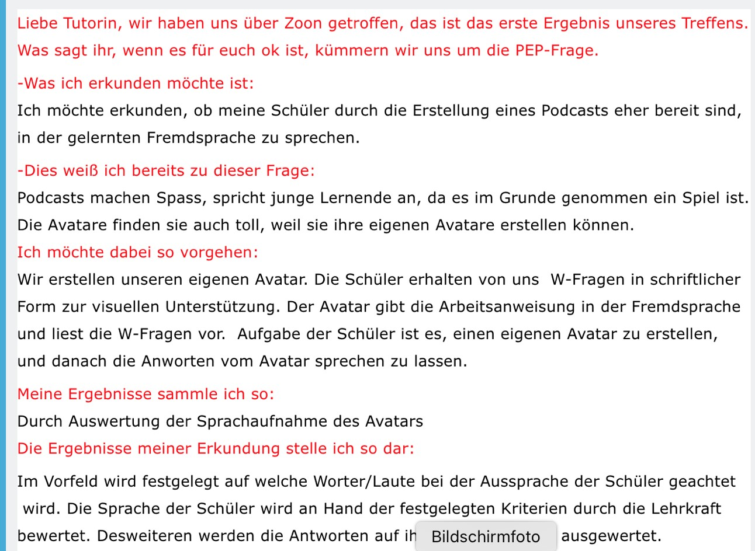

Mein Beitrag als Tutor*in:

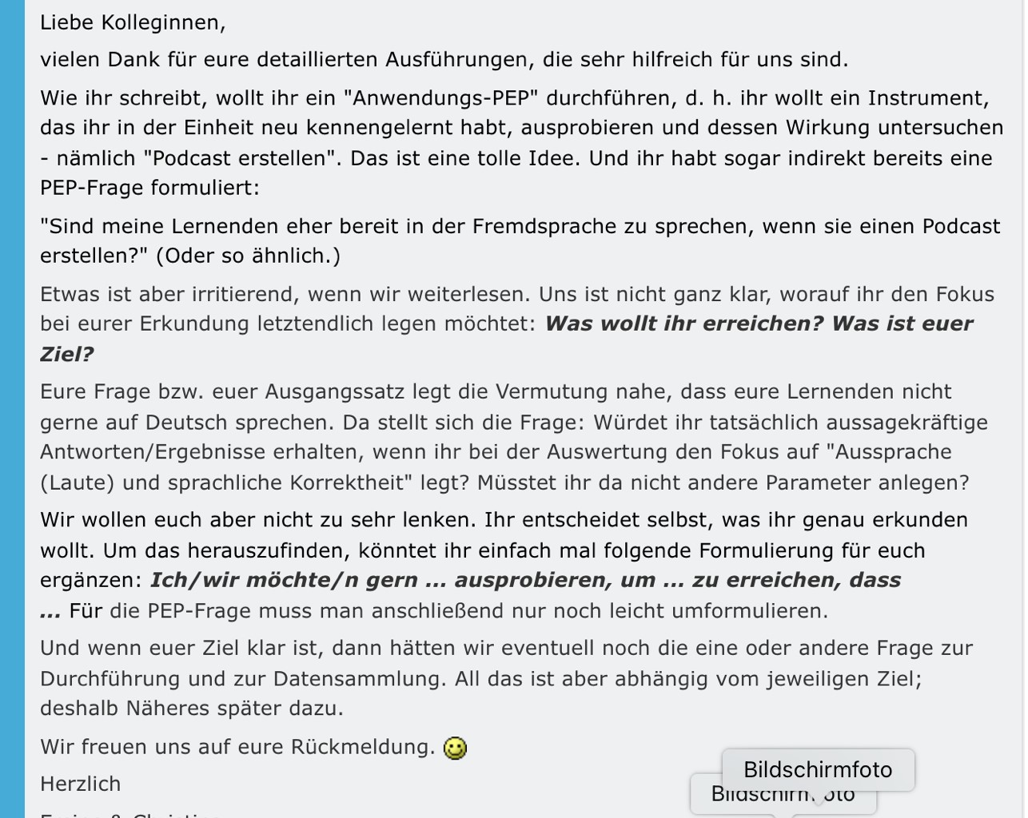

Reaktion der

TN

2

:

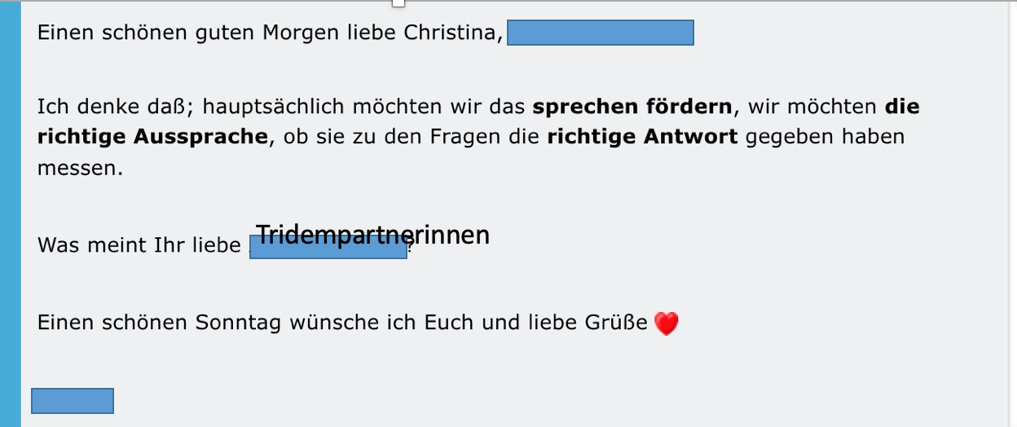

Meine Reaktion an das Tridem:

Beitrag vom Tridem

:

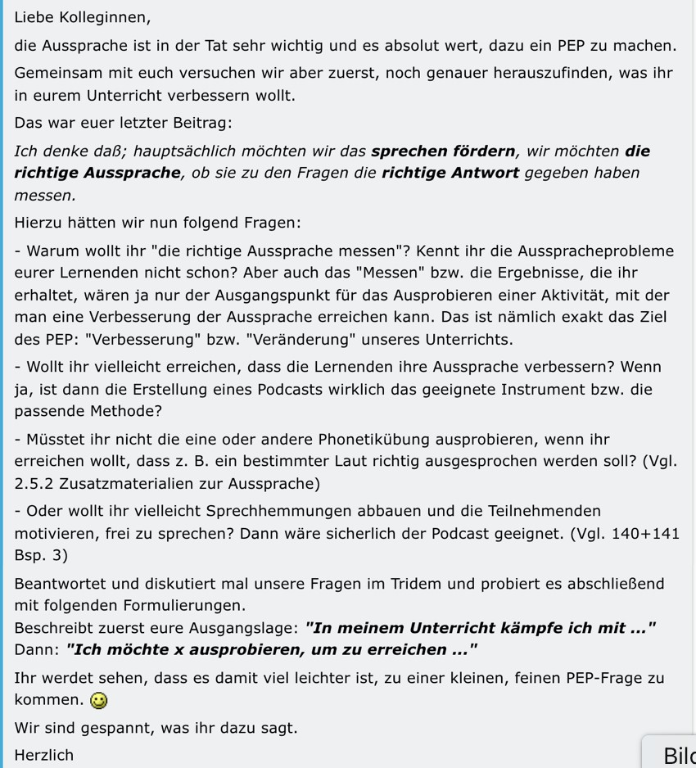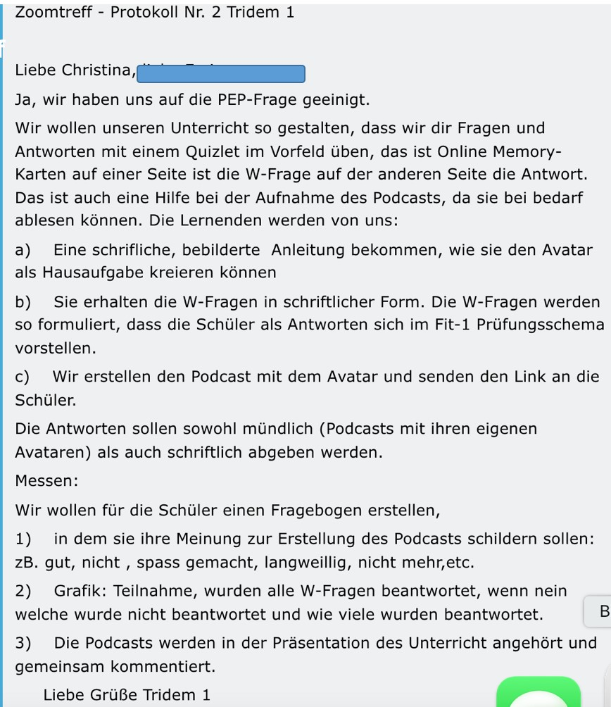

Meine

Reaktion an das Tridem

:

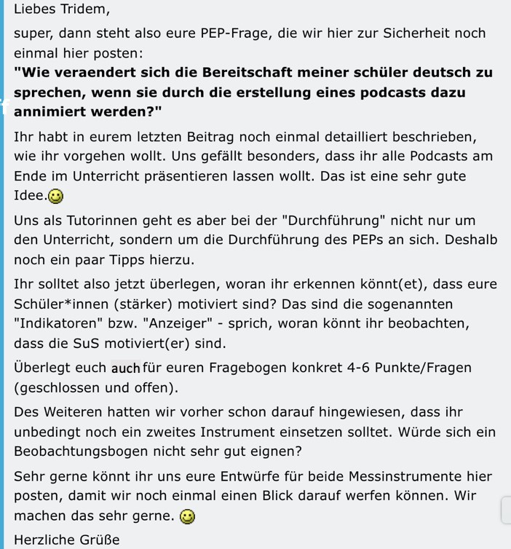

Reaktion des Tridems:

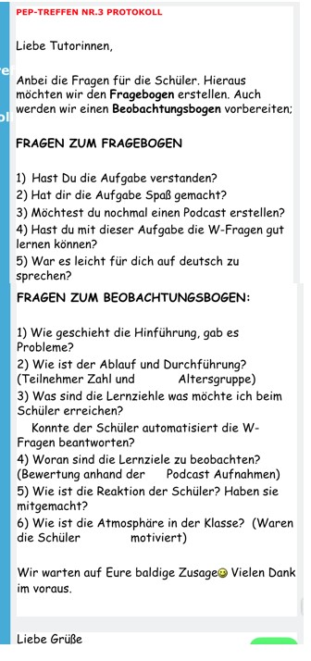

Meine Reaktion auf Frage

-

und Beobachtungsbogen:

ggf. weiterer Verlauf:

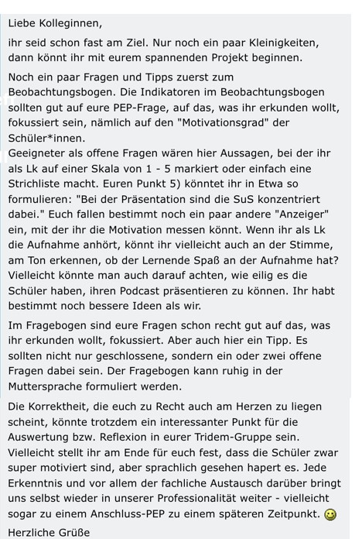

Mit dem Feilen an am Beobachtungs- und Fragebogen ging es noch ein Weile hin und her. Das will ich euch aber jetzt ersparen. Ich bin sehr gespannt auf eure Kommentare.

Deshalb habe ich das Fallbeispiel gewählt:

Ich habe das Gefühl, dass meine PEP-Beratungen mit der Zeit immer mehr Zeit und Energie in Anspruch nehmen. Für den nächsten Kurs habe ich mir vorgenommen, meine Fragen noch kürzer und präziser zu formulieren. Und vor allem will ich stärker darauf drängen, dass TN auf diese Fragen konkret eingehen. Bin ich zu streng? Zu genau? Ich weiß es nicht. Und wo setze ich bei derartigen

Beiträgen an? Eigentlich geht es hier um U-Planung und Ziele ... Das ist aber das Thema von DLL6.

